La mort de Jules César, événement historique et littéraire

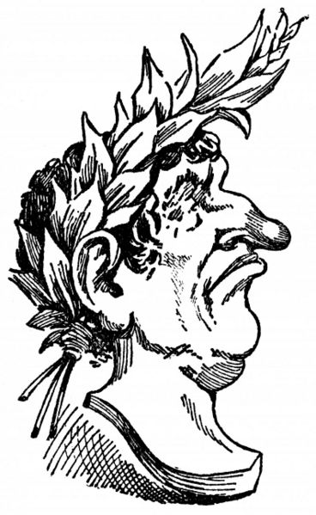
(a) dernières années de César

Jamais un Romain n'avait eu autant de pouvoirs à Rome. Adulé par le peuple qu'il couvre de jeux et à qui il offre des défilés militaires, craint par la classe politique qui voit en lui un tyran, César peut tout se permettre.

César offre au peuple des représentations théâtrales, des courses, des joutes d’athlètes, des spectacles de chasse et de gladiateurs, des reconstitutions de combat terrestre et nautique. Des banquets publics réunissent près de 200 000 convives. La vente du butin rapporte plus de 600 millions de sesterces, et l’argent est distribué à flot : César verse à chaque citoyen 100 deniers. Les légionnaires reçoivent 24 000 sesterces chacun, et des lots de terre. Les loyers de moins de 1000 sesterces à Rome et moins de 500 sesterces en Italie sont annulés.

C'est à lui que l'on doit la réforme du calendrier romain, réforme qui donnera naissance au calendrier julien. Pompée avait eu l’honneur de porter les emblèmes du triomphe, robe pourpre et couronne de lauriers, lorsqu'on célébrait des jeux à Rome. César reçoit le même honneur, mais à titre permanent ; il peut siéger sur un siège plaqué d’or. Certains privilèges accordés par les sénateurs vont jusqu’à l’extravagance, comme l’autorisation d’avoir commerce avec toutes les femmes qu’il voudra.

(b) La mort de César

Mais les pouvoirs de César inquiètent certains hommes politiques romains qui craignent de voir apparaître un nouveau roi. Son attitude à ce sujet est ambiguë : un de ses lieutenants, Marc Antoine, propose en public à César le diadème royal, que celui-ci repousse sous les acclamations de la foule. Marc Antoine insiste, et le refus de César est de nouveau applaudi.

C'est ainsi qu'un petit groupe d'hommes décidèrent de l'assassiner. Voici comment Plutarque, un écrivain grec, raconte cette scène survenue le 15 mars -44 :

Après plusieurs sacrifices, les devins lui déclarèrent que les signes n'étaient pas favorables; et il se décida enfin à envoyer Antoine au sénat, pour remettre l'assemblée à un autre jour.
Mais dans ce moment il voit entrer Décimus Brutus, surnommé Albinus. César avait en lui une telle confiance, qu'il l'avait institué son second héritier: il était cependant de la conjuration de l'autre Brutus et de Cassius; et, craignant que, si César ne tenait pas l'assemblée ce jour-là , leur complot ne fût découvert, il se moqua des devins et représenta vivement à César que ce délai donnerait lieu aux plaintes et aux reproches du sénat, qui se croirait insulté. [...] En achevant ces mots, il le prend par la main et le fait sortir. Il avait à peine passé le seuil de sa porte, qu'un esclave étranger qui voulait absolument lui parler n'ayant pu l'approcher, à cause de la foule qui l'environnait, alla se jeter dans sa maison et se remit entre les mains de Calpurnia [la femme de César], en la priant de le garder jusqu'au retour de César, à qui il avait des choses importantes à communiquer. Artémidore de Cnide, qui enseignait à Rome les lettres grecques, qui voyait habituellement des complices de Brutus et savait une partie de la conjuration, vint pour remettre à César un [...] écrit qui contenait les différents avis qu'il voulait lui donner; mais, voyant que César, à mesure qu'il recevait quelques papiers, les remettait aux officiers qui l'entouraient , il s'approcha le plus près qu'il lui fut possible, et en présentant son écrit : «César, dit-il , lisez ce papier seul et promptement ; il contient des choses importantes, qui vous intéressent personnellement. » César l'ayant pris de sa main essaya plusieurs fois de le lire; mais il en fut toujours empêché par la foule de ceux qui venaient lui parler. Il entra dans le sénat, le tenant toujours dans sa main, car c'était le seul qu'il eût gardé. [...]
Toutes ces circonstances peuvent avoir été l'effet du hasard; mais on ne saurait en dire autant du lieu où le sénat fut assemblé ce jour-là et où se passa cette scène sanglante. Il y avait une statue de Pompée, et c'était un des édifices qu'il avait dédiés pour servir d'ornement à son théâtre. N'est-ce pas une preuve évidente que cette entreprise était conduite par un dieu, qui avait marqué cet édifice pour le lieu de l'exécution? [...] Antoine, dont on craignait la fidélité pour César et la force de corps extraordinaire, fut retenu, hors du lieu de l'assemblée par Albinus qui engagea à dessein avec lui une longue conversation.
Lorsque César entra , tous les sénateurs se levèrent pour lui faire honneur. Des complices de Brutus, les uns se placèrent autour du siége de César; les autres allèrent au-devant de lui, pour joindre leurs prières à celles de Métellus Cimber, qui demandait le rappel de son frère; et ils le suivirent, en redoublant leurs instances, jusqu'à ce qu'il fut arrivé à sa place. Il s'assit, en rejetant [...] leurs prières; et, comme ils le pressaient toujours plus vivement, il leur témoigna à chacun en particulier son mécontentement. A!ors Métellus lui prit la robe de ses deux mains et lui découvrit le haut de l'épaule; c'était le signal dont les conjurés étaient convenus.
Casca le frappa le premier de son épée; mais le coup ne fut pas mortel, le fer n'ayant pas pénétré bien avant. Il y a apparence que, chargé de commencer une si grande entreprise, il se sentit troublé. César se tournant vers lui saisit son épée, qu'il tint toujours dans sa main. Ils s'écrièrent tous deux en même temps, César en latin : « Scélérat de Casca , que fais-tu ? » Et Casca, s'adressant à son frère, lui cria , en grec : « Mon frère , au secours ! »
Dans le premier moment, tous ceux qui n'étaient pas du secret furent saisis d'horreur; et, frissonnant de tout leur corps, ils n'osèrent ni prendre la fuite, ni défendre César, ni proférer une seule parole. Cependant les conjurés, tirant chacun son épée, l'environnent de toutes parts; de quelque côté qu'il se tourne, il ne trouve que des épées qui le frappent aux yeux et au visage: tel qu'une bête féroce assaillie par les chasseurs, il se débattait entre toutes ces mains armées contre lui; car chacun voulait avoir part à ce meurtre, et goûter pour ainsi dire à ce sang, comme aux libations d'un sacrifice. Brutus lui-même lui porta un coup dans l'aine. Il s'était défendu, dit-on, contre les autres et traînait son corps de côté et d'autre en poussant de grands cris. Mais quand il vit Brutus venir sur lui l'épée nue à la main, il se couvrit la tête de sa robe et s'abandonna au fer des conjurés. Soit hasard, soit dessein formé de leur part, il fut poussé jusqu'au piédestal de la statue de Pompée, qui fut couverte de son sang. Il semblait que Pompée présidât à la vengeance qu'on tirait de son ennemi, qui, abattu et palpitant, venait expirer à ses pieds du grand nombre de blessures qu'il avait reçues. Il fut percé, dit-on, de vingt-trois coups; et plusieurs des conjurés se blessèrent eux-mêmes en frappant tous à la fois sur un seul homme.

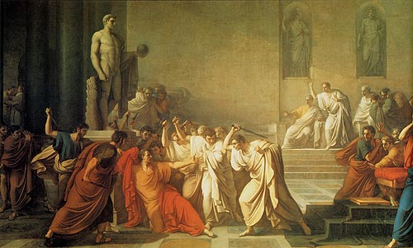
Vincenzo Camuccini, Mort de César (1806)

(e) La mort de César, vue par William Shakespeare

Dans la pièce de Shakespeare (Julius Caesar, 1599), César n'apparaît que dans trois scènes et meurt au troisième acte. Le personnage central, le protagoniste, est Brutus dont on suit les états d'âme.

Outre César et Brutus, les personnages présents dans cet extrait sont :

- Metellus Cimber, qui demande à César d'annuler l'exil de son frère;
- Cinna, un poète, membre de la conspiration;
- Decius, membre de la conspiration;
- Casca, un membre de la conspiration; il fut le premier à frapper César;
- Cassius, un membre de la conspiration; il fut un des premiers à l'organiser.

César vient de confirmer le bannissement de Publius Cimber, alors même que Brutus l'a supplié à genoux. Les conjurés se tiennent prêts à le frapper.

METELLUS CIMBER
O Caesar ―

CAESAR
Hence! Wilt thou lift up Olympus?

DECIUS.
Great Caesar ―

CAESAR
Doth not Brutus bootless kneel?

CASCA
Speak, hands, for me!
Casca first, then the other Conspirators
and Marcus Brutus stab Caesar.

CAESAR
Et tu, Brute?- Then fall, Caesar!
Dies.

CINNA
Liberty! Freedom! Tyranny is dead!
Run hence, proclaim, cry it about the streets.

CASSIUS
Some to the common pulpits and cry out
« Liberty, freedom, and enfranchisement! »

BRUTUS
People and senators, be not affrighted,
Fly not, stand still; ambition's debt is paid.

CASCA
Go to the pulpit, Brutus.

DECIUS
And Cassius too.

BRUTUS
Where's Publius?

CINNA
Here, quite confounded with this mutiny.

William Shakespeare, Julius Caesar (1599), III.1

MÉTELLUS CIMBER.--O César!

CÉSAR.--Loin de moi. Veux-tu ébranler l'Olympe?

DÉCIUS.--Grand César!

CÉSAR.--Brutus n'a-t-il pas fléchi le genou en vain?

CASCA.--Mon bras parle pour moi!

(Casca frappe César au cou. César lui saisit le bras: il est alors
frappé par plusieurs autres conjurés, et enfin par Marcus Brutus.)

CÉSAR.--_Et tu, Brute[37]?_--Alors tombe, César.

(Il meurt. Les sénateurs et le peuple se retirent en tumulte.)

[Note 37: Suétone rapporte seulement comme un ouï dire, auquel même
il n'ajoute pas foi, que César dit en grec à Brutus:[Grec: Kai su
teknon], _et toi aussi mon fils_. Les historiens ont depuis naturalisé
ce mot en latin, et en ont fait le _et tu, Brute_, mot devenu si
populaire, que Shakspeare n'imagina pas probablement qu'il fût permis
de le faire passer dans une autre langue. Il est assez singulier que
Voltaire n'ait pas fait mention de cette bizarrerie.]

CINNA.--Liberté! délivrance! La tyrannie est morte. Courez, allez le
proclamer, le crier dans toutes les rues.

CASSIUS.--Quelques-uns de vous aux tribunes. Allez et criez: Liberté!
délivrance! affranchissement!

BRUTUS.--Peuple et sénateurs, ne vous effrayez point, ne fuyez point,
restez à vos places: la dette de l'ambition est acquittée.

CASCA.--Allez à la tribune, Brutus.

DÉCIUS.--Et Cassius aussi.

BRUTUS.--Où est Publius?

CINNA.--Le voici, tout consterné de ce soulèvement.

